***CURRICULUM VITAE***

**(Resumo)**

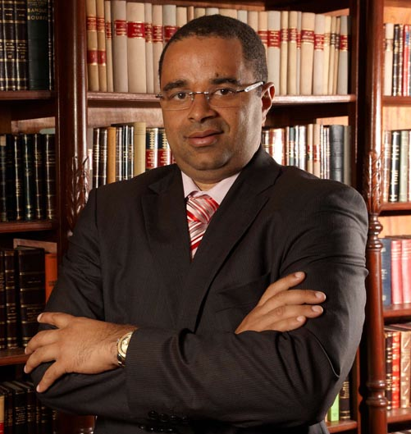

**GILBERTO CALDEIRA CORREIA**, moçambicano, com 50 anos de idade, nascido na cidade da Beira.

É Doutor em Direito pela Universidade Eduardo Mondlane (Doutoramento feito ao abrigo do programa de cooperação com a Faculdade de Direito da Universidade de Lisboa).

Tem um Diploma em *Business Administration*, na vertente de Estratégia Empresarial, da Universidade do Minho em Portugal sob coordenação da Universidade Católica de Moçambique. Uma Pós-Graduação em “Direito da Insolvência e Recuperação de Empresas” e outra Pós-Graduação em “Direito da Arbitragem” pela Faculdade de Direito da Universidade de Lisboa.

Tem um curso de “Formação Avançada em Arbitragem Internacional Lusófona”, ministrado pela Consenso e organizada pela Almedina. Participou no “4° Curso Intensivo de Árbitros” ministrado pelo Centro de Arbitragem Comercial da Câmara de Comércio e Indústria Portuguesa. Foi formador no 1° e 2° “Curso de Introdução à Arbitragem” organizado pelo Conselho Provincial de Sofala da Ordem dos Advogados de Moçambique e simultaneamente co-Coordenador dos referidos cursos. É arbitro inscrito no Centro de Arbitragem, Conciliação e Mediação (CACM), tendo participado em arbitragens deste Centro como Árbitro Único, quer como Árbitro Presidente. Desde 1 de Setembro de 2022 que foi admitido como Árbitro na lista de árbitros da *China International Economic and Trade Arbitration Comission* (CIETAC).

Exerce advocacia há 25 anos, está inscrito na Ordem dos Advogados de Moçambique com a Carteira Profissional n° 103. Como Advogado intervém principalmente, mas não só, nas áreas do Direito Civil (em especial nas subáreas do Direito das Obrigações e dos Direitos Reais), Direito Comercial, Direito dos Seguros, Direito Bancário, Direito Empresarial e Direito Laboral, Direito da Insolvência e Recuperação de Empresas; quer na vertente da advocacia consultiva, quer na da advocacia contenciosa.

Tem experiência na docência universitária nos níveis de Licenciatura, Mestrado e Doutoramento. Leccionou as disciplinas de Teoria Geral do Direito, Direito das Obrigações e Direito do Processo Civil nos cursos de Licenciatura da Universidade Eduardo Mondlane (Pólo da Beira) e na Universidade Católica de Moçambique. Leccionou também as disciplinas de Responsabilidade Civil no Mestrado em Ciências Jurídicas e de Impugnação de Deliberações Sociais no Mestrado de Direito Empresarial, ambos da Universidade Católica de Moçambique, e a disciplina de Contencioso Civil e Comercial no Mestrado em Direito Judiciário da Universidade do Zambeze. Leccionou ainda a disciplina de Direito Civil no 1° Doutoramento em Direito da Universidade do Zambeze e no 4° Doutoramento em Direito da Universidade Católica de Moçambique.

É Formador da Ordem dos Advogados de Moçambique para as áreas de Processo Civil, Ética e Deontologia Profissional e Arbitragem. Têm participado assiduamente, como Presidente, no Júri das provas orais do Exame Nacional de Acesso à profissão de Advogado.

De 1996 a 2004 acumulou o exercício da advocacia com a função de Assessor Jurídico do Governador da Província de Sofala.

Desde 2002 é Sócio-Administrador e Advogado Sénior da Sociedade de Advogados *Gilberto Correia - Advogados & Consultores, Lda*, com Sede na Cidade da Beira e Delegações nas cidades de Tete, Nampula.

Entre 2008 a 2013 foi Bastonário da Ordem dos Advogados de Moçambique e, simultaneamente, Presidente do respectivo Conselho Nacional.

Entre 2010 e 2012 foi membro do Júri do 1° Concurso de Acesso à Carreira de Juiz-Conselheiro do Tribunal Supremo de Moçambique. Em Novembro de 2022 foi nomeado pelo Conselho Superior da Magistratura Judicial membro do Júri do Concurso para Provimento de Vaga de Juiz-Conselheiro do Tribunal Supremo.

Entre 2014 a Agosto de 2016 Foi Presidente do Comité Executivo da Associação dos Advogados de África Austral (*SADC Lawyers Association*) depois de ter servido a mesma organização como Vice-Presidente entre os anos 2012 a 2014.

Entre 2016 a 2019 exerceu as funções de Presidente da Mesa da Assembleia-Geral da *Fundação MASC* (Mecanismo de Apoio à Sociedade Civil).

Entre 2019 a 2022 foi Vice-presidente da União Pan-Africana de Advogados (*Pan African Lawyers Union*) para o pelouro do Sul de África.

É Presidente do Conselho Universitário da Universidade do Licungo.

Desde Maio de 2020 é *National Legal Expert* da Sweco GmbH, empresa consultora do Projecto de Infra-estruturas Verdes da Cidade da Beira.

Desde Junho de 2022 é Vogal do Conselho do Centro de Arbitragem Comercial da Câmara de Comércio de Indústria Portuguesa.

É autor das seguintes obras:

* *Pontos de Ordem* (2014).
* *Direito de Retenção* (2015).
* *Estatuto da Ordem dos Advogados e Lei das Sociedades de Advogados - anotados, comentados e comparados* (2016).
* *10 Conselhos Valiosos para Profissionais Principiantes* (2019).
* *Da Responsabilidade Civil por Danos Não Patrimoniais no Ordenamento Jurídico Moçambicano* (2020).
* *Regime Jurídico da Insolvência e Recuperação de Empresários Comerciais e Estatuto do Administrador de Insolvência – Anotado, Comentado e Comparado* (2022)

